Desafio – Teste Prático para Desenvolvedor Java

O que eu preciso fazer?
- Faça o download do Teste-Pratico-Desenvolvedor-Java.zip com o projeto base para seu desenvolvimento.
- Implemente o desafio conforme abaixo.
- Quando finalizar seu projeto, faça um push para um repositório de sua conta no GitHub.
- Envie um e-mail avisando que finalizou o desafio com a url do seu repositório e aguarde nosso contato.

Sobre o desafio:
Controle de Agendamentos para Vagas Disponíveis:
Você deverá cria uma aplicação para realização dos cadastros e validações, conforme abaixo:
Back-end: Aplicação Java com Spring Boot, JPA / Hibernate, conforme projeto base baixado.
Front-end: JSF com Primefaces.

Requisitos para a aplicação:
Permitir cadastro de vagas, solicitantes, agendamentos e consulta dos agendamentos para um período.

Cadastro de vagas:
Início: Data de início
Fim: Data de término
Quantidade: Vagas disponíveis para a vigência

Cadastro de solicitantes:
Nome: Nome da pessoa

Cadastro de agendamentos:
Data: Data do agendamento
Número: Número do agendamento
Motivo: Motivo para o agendamento
Solicitante: Pessoa que solicitou o agendamento

Consulta de agendamentos:
Parâmetro de início e fim
Resultados exibidos na tela para o período informado.

Validações que devem ser implementadas:
Não poderá permitir vagas para datas retroativas;
Não poderá permitir agendamentos para uma data que não exista quantidade suficiente de vagas. Por exemplo: Foi cadastrado a quantidade de 3 vagas disponíveis para o período de 01/02 até 05/02. Se no dia 04/02 for realizado um agendamento e já existirem 3 agendamentos cadastrados, então a aplicação não deverá permitir o registro deste novo agendamento.
Todos os campos em as todas deverão ser obrigatórios;

Não se preocupe com autenticação ou multitenancy
Fique à vontade para utilizar seus temas e layout de telas.

Abaixo modelagem do banco de dados para te auxiliar no desenvolvimento.

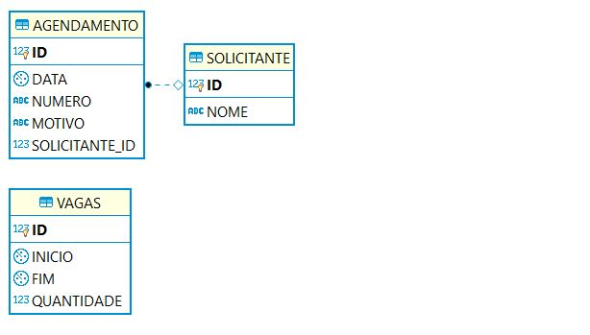
Configurações para Funcionamento:
No arquivo "application.properties" informe em %CAMINHO_BANCO_HSQL_LOCAL% o caminho completo utilizado para acesso ao banco de dados:

spring.datasource.url=jdbc:hsqldb:file:%CAMINHO_BANCO_HSQL_LOCAL%;hsqldb.lock_file=false
Por exemplo: C:\\Projetos\\Teste-Pratico-Desenvolvedor-Java\\banco\\agenda

Utilize o comando abaixo para compilação do projeto:
mvn install -DskipTests

Para iniciá-lo, utilize o comando abaixo:
java -jar -Dserver.port=9494 target/Teste-Pratico-Desenvolvedor-Java-0.0.1-SNAPSHOT.jar

Abra o negador e acesse:
http://localhost:9494

Recomendações gerais:
Não utilize frameworks ou banco que não foram indicados
Utilize o Maven para gerenciamento de dependências

Arquitetura e documentação:
No arquivo README do projeto explique um pouco do funcionamento e a arquitetura que adotou na sua implementação.
Descreva também os passos para que possamos executá-lo.

Entre os critérios de avaliação estão:
Facilidade de configuração do projeto
Código limpo e organização
Documentação do projeto (readme)
Arquitetura e Boas práticas de desenvolvimento
Design Patterns

Boa sorte!!!

